
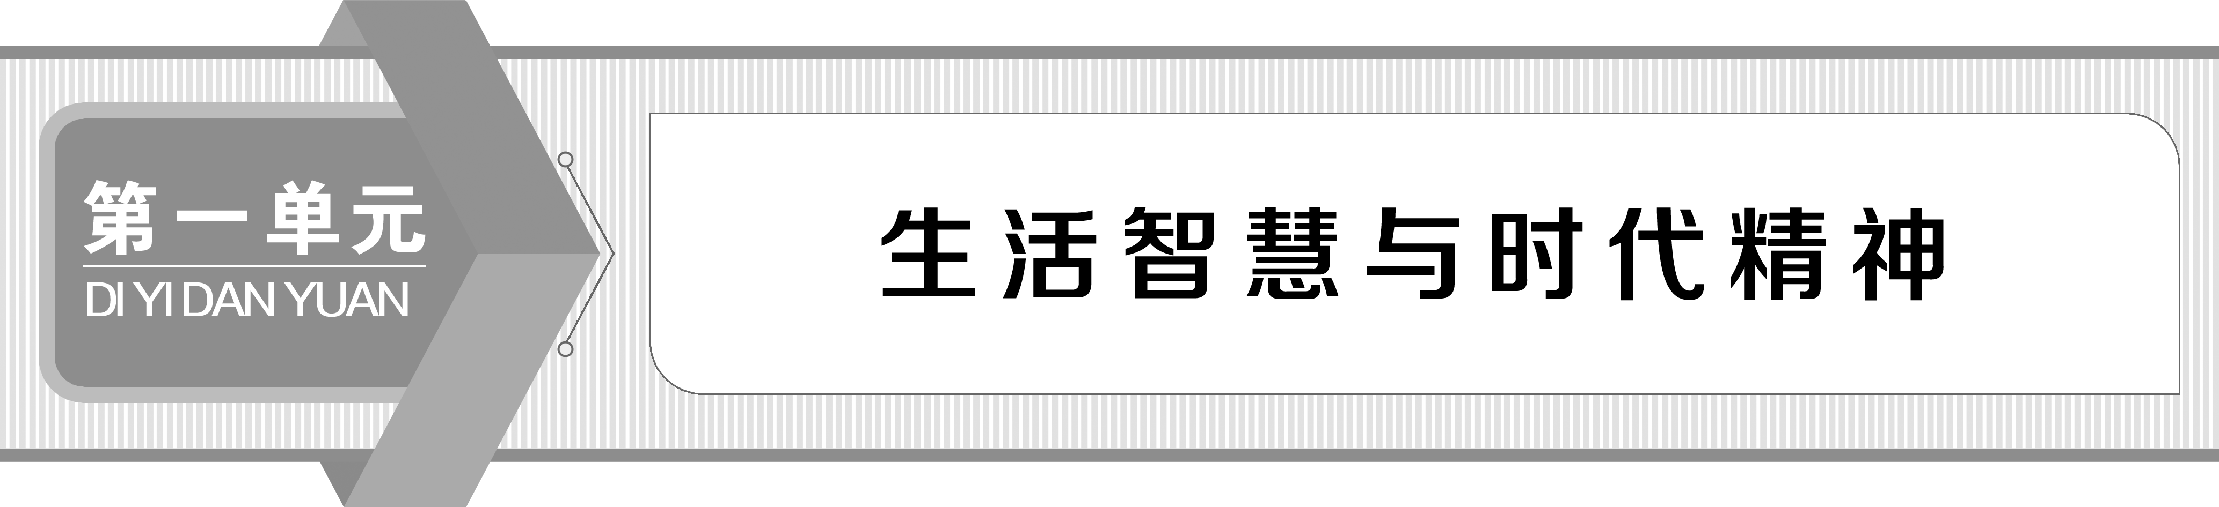
第一课 美好生活的向导
第一框 生活处处有哲学

情景导入 | 学习目标
中华民族哲学思想源远流长，博大精深。我国古代的许多寓言故事、成语，如“郑人买履”“刻舟求剑”“杞人忧天”“掩耳盗铃”“塞翁失马”“拔苗助长”“纸上谈兵”等，充满着哲学智慧，发人深思。你一定还知道更多的寓言故事、成语，并且不断从中得到深刻的哲学启迪。  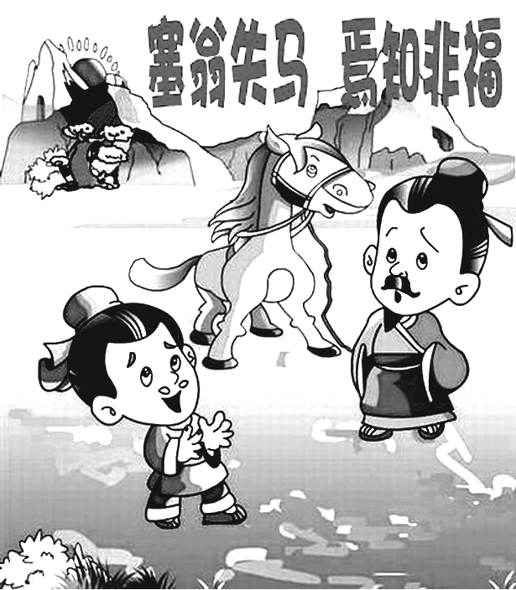  哲学是怎样产生的，哲学的作用和任务是什么？让我们一起走进今天的课堂。 |  理解哲学源于人们在实践中对世界的追问和思考。[重点]   理解哲学是一门给人智慧、使人聪明的学问。   明确哲学的任务是指导人们正确地认识世界和改造世界。[重点]
一、哲学就在我们身边
1.哲学的产生
(1)哲学智慧是人们在认识世界和改造世界的活动中，在处理人与外部世界关系的实践中形成和发展起来的。一句话，哲学智慧产生于人类的实践活动。
 教材“探究问题1”
(1)孔子认为，颜回、子贡、子路都有他所不及的过人之处，但他能守中，善于掌握恰当的分寸，故他具有兼众人之长的综合能力。因此，孔子的“一道”是智慧的结晶，他当然不愿意换他人的一技之长。
(2)孔子的“道”是一个综合概念，与西方哲学的“真理”非常相似。它不是在孔子头脑中凭空产生的，而是产生于他长期的教育、政治等实践活动中，是在他处理自己与外部世界关系的实践中逐步形成和发展起来的。
(2)哲学源于人们在实践中对世界的追问和思考。
教材“探究问题2”
(1)一般来说，每个人在童年时代都会思考过类似荒谬却非常重要的问题。据实回答即可。
(2)在生活实践中，人们会自觉或不自觉地思考世界，思考周围的人和事，并用自己在思考中形成的观念来指导自己的生活和实践。
2.哲学影响人们的生活
哲学与我们的生活、与我们置身于其中的自然和社会密切相关，总是直接或间接地影响着我们的学习、工作和生活。

哲学并不神秘，哲学就在我们身边。但并不是对周围世界的所有思考都属于哲学思考，只有涉及世界本质与规律的思考才具有哲学性质。
二、哲学是指导人们生活得更好的艺术
1.哲学的作用：哲学是一门给人智慧、使人聪明的学问。
教材“探究问题3”
(1)由于人们的世界观、人生观、价值观等主观世界的不同，不同的人对待同一问题往往会有不同的思维方法和解决方法。而哲学对于人们思维方法的形成起着重要的作用。
(2)思维方法在人们生活中起着重要的作用，对人们认识世界和改造世界的程度和效果至关重要。正确的、科学的、创造性的思维方法对人们的生活和生产具有促进作用。
2.哲学的本义：在古希腊文和英文中，哲学的本义是爱智慧或追求智慧。
3.哲学的任务：指导人们正确地认识世界和改造世界。

(1)哲学源于人们的头脑。
(2)只有真正的哲学才能对人们的实践活动产生影响。( )
(3)人人在实践中追问和思考世界后都可以成为哲学家。
提示 (1)× (2)× (3)×
并不是所有哲学都能指导人们正确地认识世界和改造世界，只有真正的哲学(正确的哲学)才具有这一功能，错误的哲学虽然也能指导人们认识世界和改造世界，但会把人们引向歧途。
教材“探究问题4”
(1)不知道宇宙的性质、没有对自然和社会的正确认识，就如同生活在黑暗之中，不能正确地认识世界和改造世界，当然不能享受人生快乐。而在正确认识宇宙、自然和社会基础上形成的哲学观念，可以使人变得更加富有智慧，从而更充分地享受人生快乐。
(2)因为哲学可以使人们找到光明，在人生道路上点起前行的明灯，从而指导人们正确地认识世界和改造世界，正确地对待个人与社会的关系和人生得失，为生活和实践提供积极有益的指导，有利于灵魂的健康和人生的幸福。
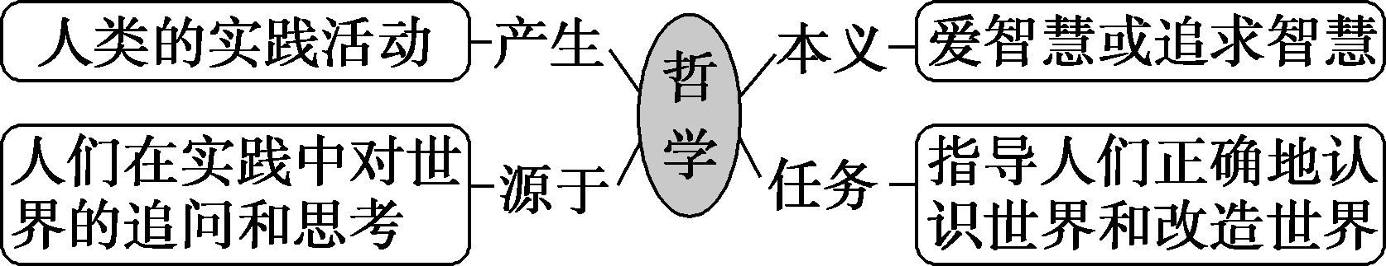
 哲学智慧产生于人类的实践活动
【背景材料】
哲学是从仰望天穹开始的，包括泰勒斯在内的古希腊哲学家几乎都是天文学家，中国最早的哲学家孔子、墨子、老子也都曾默想和探究“天”的道理，仰望天穹而发出哲学的追问。
上述材料说明了什么道理？
哲学源于人们在实践中对世界的追问和思考，哲学产生于人类的实践活动。
1.哲学智慧产生于人类的实践活动
认识世界、办好事情，都需要哲学智慧。生活需要智慧，需要哲学。哲学智慧不是从人们的头脑中凭空产生的，而是人们在认识世界和改造世界的活动中，在处理人与外部世界关系的实践中形成和发展起来的。
2.哲学源于人们在实践中对世界的追问和思考
在生活实践中，人们会自觉或不自觉地思考世界，思考周围的人和事，并用自己在思考中形成的观念来指导自己的生活和实践。在这些思考中，会触及这样或那样的具
有哲学性质的问题。从这一意义上说，哲学源于人们在实践中对世界的追问和思考。
 “哲学智慧产生于人类的实践活动”与“哲学源于人们在实践中对世界的追问和思考”，两者并不矛盾，前者是从本源角度来说的，后者是从获取方式角度来说的。
 朱熹小时候就问父亲“天上有何物”；陆九渊三四岁时就问父亲“天地有没有尽头”，并为此废寝忘食；波普尔八岁时就在思考“空间是无限的还是有限的”。这些人后来成为大思想家，与他们从小善于思考不无关系。这说明( )
A.哲学产生于人们对自然万物的惊讶
B.哲学源于思想家充满智慧的头脑
C.哲学源于人们在实践中对世界的追问和思考
D.哲学就是对现存的东西提出质疑
[解析] 朱熹、陆九渊、波普尔后来成为大思想家，与他们从小善于思考不无关系，这说明哲学源于人们在实践中对世界的追问和思考，A、B两项说法错误，C项正确。D项把哲学等同于对现存的东西的质疑，是错误的。
[答案] C
 哲学是指导人们生活得更好的艺术
【背景材料】
努力以哲学的方式关注并影响现实生活，这是当代中国马克思主义哲学不可推卸的重要使命。中国马克思主义哲学研究者把哲学的思想触角深入到现实生活中的重大课题。“财富”问题、“资本逻辑”“虚拟财富”、中国人生存方式的变迁……一系列的课题成为研究者关注的对象，并取得了一系列的研究成果，为我们社会主义现代化建设顺利进行提供了方向指引和思想保证，为正确认识和处理当前改革发展中的问题提供了哲学的依据和指引。
运用所学哲学知识，谈谈你对上述材料的正确认识。
(1)哲学产生于人类的实践活动，源于人们在实践中对世界的追问和思考。推动马克思主义哲学在中国的发展，必须把思想的触角深入到现实生活中的重大课题。(2)哲学是现世的智慧。新的研究成果照亮了改革开放前进的方向。(3)真正的哲学指导人们正确地认识和改造世界。一系列课题和研究成果的出现，有利于指导现代化建设走向新的辉煌。
1.哲学的作用：哲学是指导人们生活得更好的艺术。真正的哲学可以使我们正确地看待自然、社会和人生的变化与发展，用睿智的眼光看待生活和实践，从而为生活和实践提供积极有益的指导。
2.哲学的任务：就在于指导人们正确地认识世界和改造世界。
两个纬度定位哲学的功能
(1)从所属范畴上看，哲学属于主观范畴，并非物质力量，不能起决定作用。
(2)从性质上看，哲学有科学和非科学之分，只有真正的哲学才能对认识和改造世界的活动起促进作用。
 古罗马文豪西塞罗说：“哲学是人生之导师，至善之良友，罪恶之劲敌，假设没有你，人生又值得什么！”这主要说明( )
①哲学是人生成败的决定性因素
②哲学是认识世界和改造世界的物质力量
③真正的哲学可以使我们正确地看待人生的变化和发展
④真正的哲学可以为我们的生活和实践提供积极有益的指导
A.①② B.②③
C.②④ D.③④
[解析] 本题考查哲学的功能和作用。哲学是指导人们生活得更好的艺术，真正的哲学可以使我们正确地看待自然、社会和人生的变化与发展，用睿智的眼光看待生活和实践，从而为生活和实践提供积极有益的指导，③④符合题意；①中的“决定性”说法错误；哲学是一种精神力量，②说法错误。
[答案] D
[易混比较]
哲学的作用与哲学的任务
哲学的作用≠哲学的任务。哲学的作用是指导人们认识世界和改造世界；哲学的任务是指导人们正确地认识世界和改造世界，只有真正的哲学才能够完成这一任务。
[易错警示]
 生活需要哲学，哲学决定生活。
[点拨] 哲学源于生活，生活需要哲学的指导；生活决定哲学，哲学反作用于生活。
 哲学可以使人们正确地看待自然、社会和人生。
[点拨] 哲学有科学与非科学之分，只有真正的哲学才可以使人们正确地看待自然、社会和人生。
第17个“世界哲学日”
材料一 民族的发展和兴盛往往同一定的哲学思维相联系，缺乏哲学思维的民族难以屹立于世界民族之林。在一般人眼中，哲学抽象难懂，离工作和生活很远，其实这是误解。哲学蕴含在我们的日常工作和事物当中，更蕴含在千变万化的大自然当中。哲学是最为关心人的生活并为人们提供智慧和思想的学问。
材料二 2018年11月15日是第17个“世界哲学日”。哲学理念具有改变世界的力量，因为它首先能够帮助我们改变自己；面对不公正，哲学让我们通过反思理清愤怒的缘由；哲学让我们看清问题的本质，提出恰当的质疑。基于上述原因，哲学是新的人文精神的关键，在解答有关和平与可持续发展问题时也具有重要作用。
1.为什么说哲学蕴含在我们的日常工作和事物当中，更蕴含在千变万化的大自然当中？
(1)哲学智慧产生于人类的实践活动。哲学智慧不是从人们的头脑中凭空产生的，而是人们在认识世界和改造世界的活动中，在处理人与外部世界关系的实践中形成和发展起来的。
(2)哲学源于人们在实践中对世界的追问和思考。在生活实践中，人们会自觉或不自觉地思考世界，思考周围的人和事，并用自己在思考中形成的观念来指导自己的生活和实践。在这些思考中，会触及这样或那样的具有哲学性质的问题。
2.在人们的生活实践中，为什么必须要重视哲学的作用？
(1)哲学的本义是爱智慧或追求智慧，是一门给人智慧、使人聪明的学问。重视哲学的作用有利于提高我们的思维能力、精神品格、文明素质。
(2)哲学的任务是寻找光明，指导人们正确地认识世界和改造世界。哲学是人们认识世界、改造世界的重要工具，是推动历史发展和社会进步的重要力量。
(3)哲学是指导人们生活得更好的艺术。真正的哲学可以使人们正确地看待自然、社会和人生的变化与发展，用睿智的眼光看待生活和实践，从而为生活和实践提供积极有益的指导。
1.历史表明，社会大变革的时代，一定是哲学大发展的时代。当代中国正经历着我国历史上最为广泛而深刻的社会变革，也正在进行着人类历史上最为宏大而独特的实践创新。这种前无古人的伟大实践，必将给理论创造、学术繁荣提供强大动力和广阔空间。这说明( )
A.认识世界需要哲学智慧
B.哲学智慧是社会变革的基础
C.哲学的发展繁荣离不开人类的实践活动
D.哲学是指导人们生活得更好的艺术
解析：选C。这种前无古人的伟大实践，必将给理论创造、学术繁荣提供强大动力和广阔空间，说明哲学智慧产生于人类的实践活动，哲学的发展繁荣离不开人类的实践活动，应选C项。A、D两项不符合题意；B项说法错误。
2.中国古代哲学中的“天人合一”观念，影响着中华民族数千年的发展。今天，科学发展观提出统筹人与自然的关系，这一思想对我国可持续发展产生了积极的作用。可见( )
A.哲学产生于人们对自然界万物的惊异
B.哲学能够指导人们认识世界和改造世界
C.哲学源于人们在实践中对世界的追问和思考
D.真正的哲学能够使我们正确对待社会的变化与发展
解析：选B。“天人合一”观念影响中华民族数千年的发展，科学发展观对我国可持续发展产生了积极的作用，都强调了哲学对于认识世界和改造世界的作用，B入选；A说法错误；C在材料中没有体现；D只强调了对待社会的变化和发展，即只看到了认识世界的作用，不选。
3.人，是东西方哲学家追问内心、寻求知识、展开思索的原初起点。2018年8月，世界哲学的“奥林匹克”盛会——世界哲学大会召开，全球哲人共议“学以成人”。“学以成人”体现了( )
A.生活处处有哲学
B.哲学对认识世界起促进作用
C.哲学能给人以智慧、使人聪明
D.哲学智慧产生于人类的实践活动
解析：选C。材料不能表明生活处处有哲学，A不选；哲学有科学与非科学之分，只有真正的哲学才能对认识世界起促进作用，B不选；世界哲学的“奥林匹克”盛会——世界哲学大会召开，全球哲人共议“学以成人”，“学以成人”体现了哲学能给人以智慧、使人聪明，C入选；材料不涉及哲学智慧产生于人类的实践活动，D不选。
一、选择题
1.人们认识世界、改造世界，都需要智慧，学习哲学可以使人们拥有智慧。哲学的智慧产生于( )
A.人类的大脑 B.人类的意识
C.人类的实践活动 D.人类的生理状况
解析：选C。哲学的智慧不是从人们的头脑中凭空产生的，而是人们在认识世界和改造世界的活动中，在处理人与外部世界关系的实践中形成和发展起来的。哲学的智慧产生于人类的实践活动，应选C项。A、B、D三项说法错误。
2.哲学家德谟克利特年轻时就开始到处游历，他的目标是到处找老师追求知识，最终他创立了“原子论”。他认为：茫茫宇宙，除了原子之外还有虚空。哲学家的经历表明( )
A.哲学就是一种智慧
B.哲学源于人们在实践中对世界的追问和思考
C.哲学有利于我们看世界
D.哲学促进我们的思想发展
解析：选B。德谟克利特到处游历，到处找老师追求知识，最终他创立了“原子论”，说明哲学源于人们在实践中对世界的追问和思考，B入选。A说法过于绝对；哲学有科学与非科学之分，不同性质的哲学所起的作用不同，C、D说法太绝对。
3.科学家说哲学是科学之王；艺术家说哲学是艺术之母；社会学家说哲学是领导社会秩序的掌舵者。哲学犹如一片水中漂浮的落叶，可以从多方面来理解，但归结到一点就是( )
①哲学是追求智慧之学
②哲学是悬浮于空中的思想楼阁
③哲学是一门给人智慧、使人聪明的学问
④哲学总是与人们的主观情绪联系在一起
A.①② B.①③
C.②③ D.②④
解析：选B。题中科学家、艺术家、社会学家对哲学的不同理解，说明哲学是追求智慧之学，是一门给人智慧、使人聪明的学问，①③正确且符合题意。②④说法错误且与题意不符。
4.古语说：“智人则哲。”这句话蕴含的道理是( )
A.哲学产生于人类认识世界和改造世界的实践活动
B.哲学是指导人们生活得更好的艺术
C.掌握了哲学，就能正确地认识世界和改造世界
D.任何有智慧的人都是哲学家
解析：选B。“智人则哲”意思是说智慧与哲学相联系，说明哲学是指导人们生活得更好的艺术，应选B项。A项与题意无关；C项说法太绝对；D项说法错误。
5.伊壁鸠鲁说：“当一个人年轻的时候，不要让他耽误了哲学研究，当他年老的时候，也不要让他对他的研究发生厌倦，因为要获得灵魂的健康，谁也不会有太早或太晚的问题。”这说明( )
A.哲学源于人们在实践中对世界的追问和思考
B.哲学是调节人体生理活动的学科
C.哲学是指导人们生活得更好的艺术
D.哲学能够指导人们正确地认识世界和改造世界
解析：选C。学习哲学、研究哲学是为了获得灵魂的健康，说明哲学是指导人们生活得更好的艺术，C项正确。A项强调的是哲学的产生，而材料强调的是哲学的作用，与题意不符；B项将哲学等同于生理学，错误；D项说法错误，哲学有科学和非科学之分，真正的哲学能够指导人们正确地认识世界和改造世界。
二、非选择题
6.屈原的《天问》里面说：“遂古之初，谁传道之？上下未形，何由考之？冥昭瞢暗，谁能极之？冯翼惟像，何以识之？……”表达了其对世界本质的理性探索，对人类社会的总体认识，在那个时代，已不啻构建了一座精神的巨峰。关于其写作灵感与缘由，汉朝王逸在《楚辞章句》里有一段描述：“屈原放逐，忧心愁悴，彷徨山泽，经历陵陆，嗟号昊旻，仰天叹息；见楚有先王之庙及公卿祠堂，图画天地山川神灵，琦玮谲诡……”于是“因书其壁，呵而问之”，遂成《天问》。
上述材料是如何体现“哲学就在我们身边”的？
解析：本题为“体现类”题目，问题指向上述材料是如何体现“哲学就在我们身边”的。首先，材料中“彷徨山泽，经历陵陆”，体现哲学的智慧产生于人类的实践活动；其次，《天问》的内容体现追问和思考是哲学的起点，体现哲学源于人们在实践中对世界的追问和思考；最后，宏观审视整个材料，探讨哲学与生活的关系，体现哲学与我们的生活密切相关，哲学就在我们身边。
答案：(1)“屈原放逐，忧心愁悴，彷徨山泽，经历陵陆”“‘因书其壁，呵而问之’，遂成《天问》”体现了哲学的智慧产生于人类的实践活动。
(2)“遂古之初，谁传道之？上下未形，何由考之……”表明了追问和思考是哲学的起点，体现了哲学源于人们在实践中对世界的追问和思考。
(3)整个材料表明，哲学不是高高地悬浮于空中的思想楼阁，它与我们的生活密切相关，哲学就在我们身边。
一、选择题
1.“人在怎样的程度上学会改变自然界，人的智力就在怎样的程度上发展起来。”恩格斯的这句话形象地说明了( )
A.哲学智慧是凭空产生的
B.哲学智慧产生于人类的实践活动
C.哲学智慧指导人的实践活动
D.哲学与改造自然的活动无关
解析：选B。改变自然界即人类的实践活动，“人在怎样的程度上学会改变自然界，人的智力就在怎样的程度上发展起来”，说明哲学智慧产生于人类的实践活动，B项符合题意。
2.有人认为，哲学的智慧产生于人类的实践活动。也有人认为，哲学源于人们在实践中对世界的追问和思考。这两者( )
A.是矛盾的，因为实践是一切认识的源头
B.是矛盾的，因为对世界的追问未必都是哲学
C.不矛盾。前者是从源头来说的，后者是从获取方式来说的
D.不矛盾。说哲学源于对世界的追问，是因为认识在不断发展
解析：选C。材料中第一种认识是从哲学的源头来说的，第二种认识是从哲学的获取方式来说的，C项正确。A、B两项错误；D项不符合题意，排除。
3.“家国一体”是中国古代社会生活的集中体现，人们重视家庭的团聚、国家的统一、社会的和谐，受其影响，中国传统哲学有着浓厚的“尚圆”思维，讲究圆满、圆融、圆通，花好月圆、团团圆圆等也成为普通中国人的美好追求，由此可见( )
A.传统哲学思维对社会变革起促进作用
B.哲学思维与人们的生活息息相关
C.哲学可以指导人们正确地改造世界
D.哲学智慧产生于人们的思维方式
解析：选B。“家国一体”是中国古代社会生活的集中体现，受其影响，中国传统哲学有着浓厚的“尚圆”思维，讲究圆满、圆融、圆通，花好月圆、团团圆圆等也成为普通中国人的美好追求，这说明哲学思维与人们的生活息息相关，B正确；真正的哲学对社会变革起促进作用，可以指导人们正确地改造世界，A、C错误；哲学智慧产生于人类的实践活动，而不是产生于人们的思维方式，D错误。
4.当严重的生态危机迫使我们真正厘清人与自然、社会的关系时，我们不禁要追问过往经济发展模式的适应性，建设“美丽中国”的价值追求成为一个必然选择，走可持续发展之路也成为发展哲学的应有之义。这体现了( )
A.哲学的任务在于探索正确的经济发展模式
B.哲学是人类对世界的科学认识
C.哲学源于人们对严重生态危机的反思
D.哲学源于人们在实践中对世界的追问和思考
解析：选D。当严重的生态危机迫使我们真正厘清人与自然、社会的关系时，建设“美丽中国”的价值追求成为一个必然选择，这体现了哲学源于人们在实践中对世界的追问和思考，D正确，C错误；哲学的任务在于指导人们正确地认识世界和改造世界，A错误；哲学有科学与非科学之分，B错误。
5.2018年暑假期间，某学校组织义务劳动，某班班主任老师让学生提出劳动量分配的方案。一个男生说：“所有的人都分配等量的劳动，这样最公平。”一个女生反驳说：“这样不公平，我们女同学力气小，应该有差别地分配劳动量才公平。”为此，大家围绕“什么是公平”展开了激烈的讨论。由此可见( )
①哲学的智慧产生于人类的实践活动 ②哲学的智慧产生于思维的争辩 ③哲学争论的根源在于思维的出发点不同 ④生活处处有哲学
A.①② B.①④
C.②③ D.③④
解析：选B。哲学的智慧产生于人类的实践活动，②错误；人们关于公平问题的哲学争论是因为人们在社会实践中遇到了困惑，③错误；①④正确且符合题意。
6.习近平主席指出，一个没有发达的自然科学的国家不可能走在世界前列，一个没有繁荣的哲学社会科学的国家也不可能走在世界前列。在坚持和发展中国特色社会主义的过程中，哲学社会科学具有不可替代的重要地位。这一论断的依据是( )
A.哲学智慧产生于人类的实践活动
B.哲学源于人们在实践中对世界的追问和思考
C.哲学社会科学比自然科学更重要
D.哲学能为人们的实践提供指导
解析：选D。哲学社会科学具有不可替代的重要地位，强调的是哲学的地位和作用，应选D项。A、B两项不符合题意；C项说法错误。
7.现代工业文明的高速发展，使物质生活的富足成为现实。然而，资源的枯竭、 环境的破坏、人口的膨胀使人类面临严重的危机。人们在经过了一系列思考后理性地选择了走可持续发展的道路，使落实新发展理念成为人们的自觉行动。这主要体现了( )
A.源于生活的哲学都是科学的
B.哲学的智慧是在人们的头脑中产生的
C.真正的哲学能够指导人们正确地认识世界和改造世界
D.没有哲学就没有人们认识世界和改造世界的活动
解析：选C。材料说明人们用自己在思考中形成的观念来指导自己的生活和实践，体现了真正的哲学能够指导人们正确地认识世界和改造世界，应选 C项。A、B、D三项说法错误，排除。
8.面对有限资源和无限开发的矛盾，世界正在寻找新的价值取向，有学者称，可持续发展是一种“发展的哲学”，这里“发展的哲学”说明( )
A.哲学是一种智慧，是我们寻找新的价值取向的向导
B.学习哲学使人聪明，有哲学智慧就能正确地认识世界
C.哲学就在我们的身边，产生于我们对自然界的实践
D.哲学与实践息息相关，源于人们在实践中对世界的追问和思考
解析：选D。“面对有限资源和无限开发的矛盾，世界正在寻找新的价值取向”说明哲学的智慧产生于人类的实践活动，哲学源于人们在实践中对世界的追问和思考，D入选；哲学有科学与非科学之分，不是所有哲学都是“价值取向的向导”，A错误；B中“就能”表述错误；C缩小了实践的范围，不选。
二、非选择题
9.有这样一个故事：一个瞎子在森林里迷了路，摸来摸去却怎么也找不着方向。后来，他一不小心被什么东西绊了一跤。这时他听到地上有人骂道：“谁踢我了？”原来绊着他的是一个瘸子。两个人于是坐在地上聊了起来，瞎子说自己迷了路怎么也找不到方向，两人彼此诉了很长时间的苦。后来瞎子灵光一闪说：“我把你背在背上，你为我指明方向，我来行走，不就能走出去了吗？”两人一拍即合。
结合哲学的有关知识，请谈谈你对此的看法。
解析：本题以一个小故事为背景材料，考查哲学是什么的问题。作答时首先明确哲学的基本含义，然后区分科学的哲学与非科学的哲学以及它们各自的作用。
答案：(1)从本义上看，哲学是一门给人智慧、使人聪明的学问。材料的主旨体现了哲学的本义。
(2)哲学有科学与非科学之分。错误的、非科学的哲学，不仅不能使人聪明，相反还会把人们的活动引入歧途；正确的、科学的哲学，能启迪人们的智慧，使人聪明，能指导人们认识世界和改造世界，帮助人们树立正确的世界观、人生观和价值观。

